2020年世界衛生組織發展遲緩兒童親職技巧訓練
研討會
壹、緣起
依據統計，近十年來台灣發展遲緩兒童人數每年平均有13%的成長率(衛福部，2020)。依據衛福部(2018)調查報告，目前全國尚有13個縣市37個鄉鎮區同時缺乏衛生、社福、教育、早期療育資源。
針對發展遲緩兒童成長率的需求，政府結合醫療系統及特殊教育體系積極提供療育服務資源及模式，主要目的是彌補城鄉之間療育資源需求和提供專業服務的差距，以促進發展遲緩兒童能力發展和減少問題行為。
2013年自閉症之聲(Autism Speaks, AS)與WHO在日內瓦訂定推廣發展遲緩兒童親職技巧訓練計畫(Caregiver Skills Training Programme, 簡稱WHO-AS CST)。台灣計畫於2016年起由宋維村醫師帶領臺大醫院精神醫學部及中華民國自閉症基金會共同執行。至今已進入推廣階段，包括台北、高雄、宜蘭、新竹及澎湖等地皆已順利完成並持續推廣，2020年新增花蓮、台東地區。
今年，透過召開全台灣CST跨專業領域研討會，將CST推廣成果分享至相關專業領域，提升真正以家庭為中心的有效早期療育介入之量能。

貳、目標
透過CST研討會經驗分享以家庭主要照顧者為中心的早期介入服務方式，協助發展遲緩兒童之主要照顧者發現自己的優勢，建立其內在的力量，達到主要照顧者增能賦權的效果。使主要照顧者向著期待的改善家庭親職功能目標前進，在促進兒童共同參與之同時，亦促進照顧者福祉及家庭親職功能。
藉由CST台灣團隊的經驗分享，使台灣早療相關專業人員能認識CST計畫內容，並透過跨專業多元思維的交流，提升自閉症及發展遲緩兒童家庭的照護服務品質；經由邀請專業機構成為共同推廣CST至偏遠與資源不足地區的協力者，讓此有效的早療支持家庭服務模式在各地區扎根；推動CST成為政府兒童健康政策中的重要施政項目之一，以推廣普及於迫切需要之發展遲緩兒童及其家庭。
參、指導單位
衛生福利部社會及家庭署
肆、主辦單位
財團法人中華民國自閉症基金會、臺大醫院精神醫學部
伍、合辦單位
台灣兒童青少年精神醫學會
陸、活動內容
一、辦理日期：2020年10月17日(週六）9:00~17:00
二、辦理地點：臺北市青少年發展處 六樓國際會議廳(臺北市中正區仁愛路1段17號)
三、交通資訊：
- 高鐵、台鐵：臺北車站出站後搭乘捷運，依指示路線歩行(約10分鐘內可抵達)
- 捷運：
＊臺大醫院站(2號出口)：可搭乘捷運淡水信義線自臺大醫院站下車，於2號出口沿常德街直走至中山南路右轉，直走至仁愛路1段左轉至本處，步行約12分鐘。
＊善導寺站(3號出口)：搭乘捷運板南線至善導寺站下車，沿林森南路直走至仁愛路1段左轉至本處，步行約10分鐘。
＊中正紀念堂站(5號出口)：搭乘捷運淡水信義線至中正紀念堂站下車，穿過兩廳院於信義路右轉，再沿信義路直走至林森南路左轉，沿林森南路直走至仁愛路1段右轉至本處，步行約15-20分鐘。
- 公車站名：仁愛林森路口
- 自行開車：
小客車 (30╱每小時)，北市青少年發展處地下停車場，共263個車位。
四、參加對象及人數：早期療育相關專業人員為主、學生、家長，共約300人。
五、收費標準：500元 (含午餐)，公私立發展遲緩早期療育機構可推派一名免費名額。
(欲申請【免費名額】者，請填寫報名表後立即E-mail【在職證明】。報到時請以本單位回傳「免費名額報名成功」信件作為確認報名免費依據，報名額滿截止)
六、繼續教育積分：臨床心理師、諮商心理師、職能治療師、物理治療師、語言治療師、兒童青少年精神科專科醫師、特教積分、社工師等繼續教育積分申請中。(為響應環保，已申請繼續教育積分者不再另外提供紙本研習證明)
＊各項積分申請中，待完成會公告在網頁上提供查詢。
＊若無積分，將提供研習證明。
七、報名日期：自109/8/24起開放報名，額滿為止，8/31起寄發報名成功及繳費資訊。
八、配合新冠肺炎疫情防疫，請配合會場措施(量體溫、戴口罩)，已報名者若因體溫過高而無法進入會場，本會不予退費。
九、若屆時疫情嚴重，本會若調整活動進行方式將於前兩週公告，請報名者注意公告及e-mail。
一般報名流程
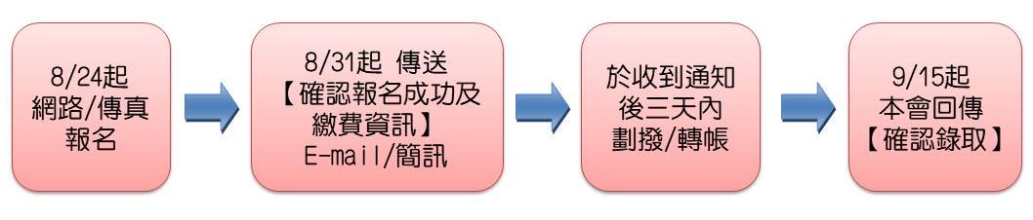

★欲申請【免費名額】報名流程★
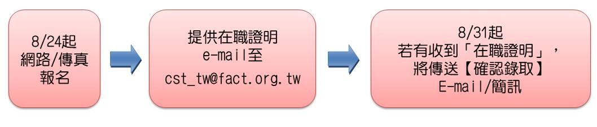

報名辦法及報名表(P2)：
- 報名日期與方式：即日起，額滿為止。
［方法一］網路報名：https://forms.gle/YaquMHQXCACKJC367或
［方法二］傳真報名：填妥報名表後傳真02-28325286至本會並來電確認，謝謝！
2. 聯絡人：陳玉螢02-2832-3020#15 ; cst_tw@fact.org.tw 傳真：02-2832-5286
3. 課程當天若遇颱風、地震等天災，人事行政局宣布北北基停班停課，另延期再舉辦。
4. 退費方式：
自行報名繳費後如不克參加請於實際上課14天前(含六日)提出申請，全額退還報名費(但必需自行負擔2次轉帳手續費)。
開課前8-14天內（含六、日）提出申請者，退還已繳報名費用七成。
開課前5-7天內(含六日)提出申請者，退還已繳報名費用六成。
開課前4天內(含六日)提出申請者不予退費。
課程當天未出席者，不予退費。
5. 申請退費：包括個人或是停課集體退費，皆請備妥原繳費收據及個人金融帳戶存摺影本，傳真至本會辦理，未能提供上述書面資料者，恕無法退費。
※以上活動內容，主辦單位保留異動之權力。
~本場次座位有限，以報名順序為主，報名未成功者將於課程後1個月內退款(須扣除轉帳手續費)~
課程時間表
時間 | 主題/主持人/主講人
08:50~09:10 | 辦理報到
09:10~09:25 | 開幕  貴賓致詞
09:25-09:50 | 茶敘時間
09:50~10:50 | 主題：  自閉症早期療育的療效回顧—30年來是「大同小異」嗎？  主持人：張正芬教授 / 國立台灣師範大學  主講者：姜忠信教授 / 政治大學心理學系教授
10:50~12:00 | 主題：CST面面觀  主持人：陳質采理事長 / 台灣兒童青少年精神醫學會(邀請中)  主講者：宋維村醫師 / 臺大醫院兼任主治醫師
12:00~13:00 | 午休
13:00~15:00 | 主題：CST課程內容介紹  主持人：蔡文哲醫師 / 臺大醫院精神部兒童精神科  主講者：  李素貞治療師 / 臺大醫院精神醫學部兒童精神科臨床心理師  蕭媺妮治療師 / 臺大醫院精神醫學部兒童精神科職能治療師  諶冠潔治療師 / 臺大醫院精神醫學部兒童精神科職能治療師  陳姮縵 組長 / 中華民國自閉症基金會 CST組長
15:00~15:20 | 中場休息
15:20~16:40 | 主題：各專業領域人員自我成長暨經驗分享與家長分享  主持人：丘彥南醫師 / 臺大醫院精神醫學部兒童精神科  主講者：5位CST訓練者及1位家長代表
16:40-17:00 | Q&A

2020年世界衛生組織發展遲緩兒童親職技巧訓練研討會
報名表
姓名 |  | 飲食需求 | □ 葷 □素
參加者身分  （務必填寫） | □專業人員：□______醫師 □護理人員 □______治療師 □社工師（員）  □其他__________(單位名稱： )  □教師：□普教 □特教 □教保員 □其它________  (單位名稱: )  教學年齡層：□學前 □國小 □國中 □高中 □大專(含以上)  □家長  □學生：□大學、科系______ □研究生、科系______ □其他______科系______
電子郵件 | （寄發通知用，請務必工整填寫）
繳費狀況 | □免費名額(單位名稱:____________________)  (請於填寫報名表後立即EMAIL在職證明至cst_tw@fact.org.tw，報到時請以本單位回傳「免費名額報名成功」信件作為確認報名免費依據，每機構限一名，報名額滿截止)  □500元(含午餐)  預計繳款方式 □劃撥 □轉帳
聯絡電話 | (H)手機 （寄發通知用，請務必工整填寫）  (O)
收據抬頭 | (若未註明則以個人名義開立)
申請積分 | □是，我需申請____________積分  ＊各項積分申請中，若無積分，將提供研習證明
研習證明 | - 是 □ 否  (為響應環保，已申請繼續教育積分者不再另外提供紙本研習證明)
填寫完後請傳真至：02-2832-5286，並來電：02-2832-3020#15確認，謝謝!
E-MAIL請寄至：cst_tw@fact.org.tw
~本場次座位有限，以報名順序為主，報名未成功者將於課程後1個月內退款(須扣除轉帳手續費)~
＊若屆時疫情嚴重，本會若調整活動進行方式將於前兩週公告，請報名者注意公告及E-Mail

